Curriculum

José Luis Barrón Borrego

Coordinador de Alumbrado Público
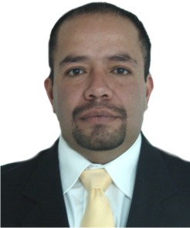

Nivel máximo de estudios | Licenciatura en Ingenieria Mecanica Electrica
Áreas de conocimiento | Sistema electricos de potencia Baja y mediana tensión
Experiencia laboral
Periodo | de octubre/2012 a actual
Institución | DELEGACION ALVARO OBREGON
Cargo | COORDINADOR DE ALUMBRADO PÚBLICO
Periodo | de agosto/1999 a octubre/2009
Institución | Luz y Fuerza del Centro
Cargo | Ingeniero responsable de area Cl-20A
Periodo | de febrero/1999 a marzo/1999
Institución | ninguna
Cargo | ninguno

